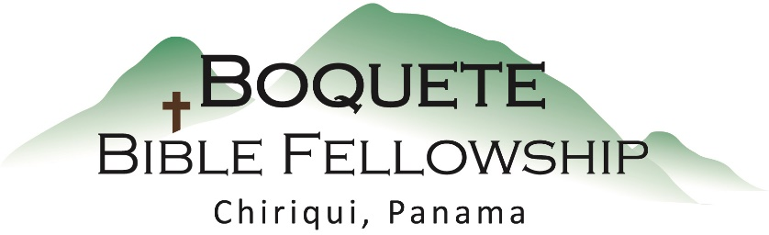
Adoración Dominical – 15 de diciembre, 2024
Bienvenida y Anuncios
Oración de limpieza: Jeremías 14:20-21
Llamado a la adoración: Gálatas 4:4-5
Adoración a través del Canto & las Ofrendas
Oración de Iluminación
Sermón: Romanos 6:23 – Vida Eterna in Cristo
Respuesta
Bendición: Romanos 16:25, 27

Anuncios para esta semana

Estudio Bíblico de los Miércoles – Bryan estará liderando nuevamente esta semana varias preguntas del buzón de preguntas, a las 10:30am - ¡Todos están invitados!

Otros Estudios – Las damas se reunirán como es usual esta semana. El ministerio de los hombres esta de receso hasta el 3 de enero.

Bautismos – Inmediatamente después del servicio en el patio.

Actualización Financiera de Diciembre: Ingresos del 2024: $163.217,12

Gastos del 2024: $215.991,46
Ingresos Netos: $-52.774.34

Romanos 6:23 (NBLA) – Vida Eterna en Cristo

Porque la paga del pecado es muerte, pero la dádiva de Dios es vida eterna en Cristo Jesús Señor nuestro.
Notas del Sermón
Dos puntos principales:
1.) La paga del pecado es muerte.
2.) La dádiva de Dios es vida eterna.

Maestro

Arreglo

Resultado / Destino

